*КМ01-3200.М - Простой, недорогой и очень компактный контроллер для решения несложных задач,*

*с возможностями расширения.*

**Руководству по программированию контроллеров KM01-3200.M**

Пожалуйста, внимательно изучите настоящее руководство. Это позволит вам в кратчайший срок и наилучшим образом использовать приобретённое изделие.

**1. ПРИНЦИПЫ ПРОГРАММИРОВАНИЯ ПЛК**

**Введение**

Программируемые логические контроллеры (далее по тексту ПЛК) серии КМ01-3200.М являются идеальным средством для построения высокоэффективных систем автоматического управления при минимальных затратах на приобретение оборудования и разработку системы.

ПЛК работают следующим образом:

шаг 1: чтение состояния внешних входных устройств (переключатели, датчики);

шаг 2: обработка процессором предварительно заданной программы и установка нового состояния выходов.

Программа состоит из последовательности отдельных управляющих инструкций,

которые определяют функции управления. ПЛК обрабатывает инструкции последовательно, т.е. одну за другой. Общий проход программы непрерывно повторяется. Время, необходимое для прохода программы называется временем цикла, а проходы программы – циклическим сканированием.

Контроллеры способны работать в реальном масштабе времени и могут быть использованы как для построения узлов локальной автоматики, так и систем распределенного ввода-вывода с организацией обмена данными по RS-485 интерфейсу.

Для удобства отладки и написания программ разработчики предусмотрели пакет программирования, который не требует существенных ресурсов компьютера и является простым инструментом для всех категорий специалистов. Используется язык программирования GNU С и среда программирования Atmel Studio 6.2 c разработанными библиотеками.

Информация по установке, монтажу, вводу в эксплуатацию, обслуживанию и устранению ошибок есть в соответствующих руководствах по эксплуатации.

**1. «Быстрый старт»**

Подключите к программируемому логическому контроллеру (далее ПЛК или контроллер) источник питания и персональный компьютер (ПК), как показано на рисунке. Для подключения ПЛК к компьютеру, не имеющему порта RS-485, необходим преобразователь интерфейса USB в RS-485.

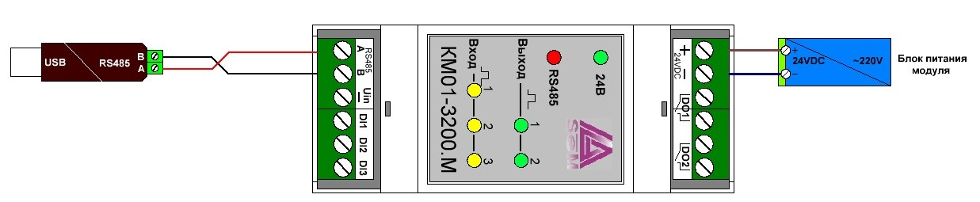

После подключения USB преобразователя к компьютеру и включения питания контроллера, необходимо дождаться конца инициализации программы контроллера (после теста индикации).

Затем необходимо запустить любую программу способную работать с протоколом ModBus RTU (ModScan) по RS485 интерфейсу. Уставки по умолчанию следующие:

- адрес контроллера в сети ModBus – 239

- параметры сети 19200,8,E,1

**2. Вводная часть**

Контроллер KM01-3200.M является программируемым логическим контроллером (ПЛК), предназначенным для управления технологическими процессами в промышленности. ПЛК управляет вводом сигналов, снимаемых с датчиков, обрабатывает полученные данные в соответствии с пользовательской программой, и выводит управляющие сигналы в исполнительные устройства. Работа с контроллером производится через последовательный порт с интерфейсом RS-485

ПЛК работает под управлением операционной системы. В энергонезависимой памяти хранится информация, которая должна быть сохранены при сбоях и пропадании питания. Все настраиваемые параметры ПЛК также хранятся в энергонезависимой памяти.

ПЛК крепится на DIN-рейку и имеет размеры модуля серии КМ. ПЛК выполнен для применения в расширенных условиях эксплуатации, при температуре окружающего воздуха от –40 до +70 С, имеет гальваническую изоляцию с испытательным напряжением изоляции 2,5 кВ (ГОСТ 12997-84) между входами питания и портом RS-485.

Габаритные размеры модуля на рисунке

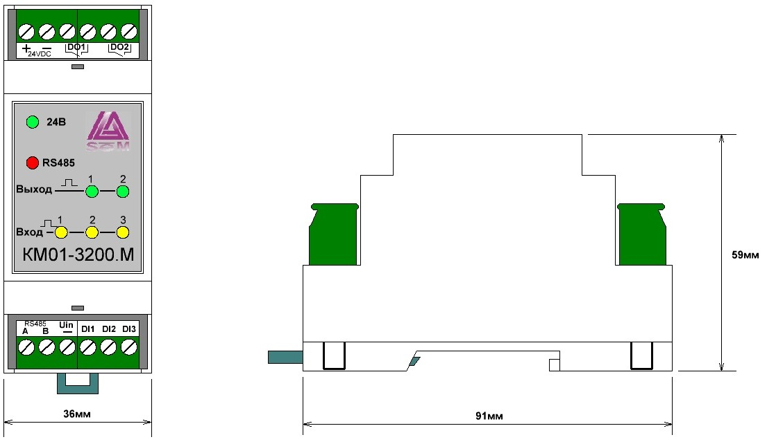

**2.1. Отличие от большинства аналогов иностранного производства**

ПЛК МК01-8600.М обладает следующими отличительными признаками:

- расширенный температурный диапазон (от –40 до +65 С);

- открытая система: RS-485, Modbus RTU;

- соответствие ГОСТ Р 51840-2001;

- малые габариты (91х36х59);

- быстрый контроллер;

 техническая поддержка контроллера выполняется на русском языке.

**2.2. Назначение ПЛК**

Программируемый логический контроллер МК01-3200.М может быть использован везде, где необходимо выполнять автоматическое управление и контроль: в доме, офисе, цехе. Однако, ПЛК спроектирован специально для использования в промышленности, в расширенных условиях эксплуатации.

Программа в ПЛК выполняется по циклу. В начале каждого цикла программы, ПЛК может считывать входные данные и располагает эти данные в памяти для использования программой. После каждого программного цикла ПЛК может выдавать рассчитанные программой величины в регистры для передачи по протоколу ModBus RTU.

ПЛК может быть использован, для удалённого сбора данных, диспетчерского управления, в системах безопасности, для лабораторной автоматизации, автоматизации зданий, тестирования продукции. Т.е. используется в качестве полевого устройства. Примерами может быть применение ПЛК для решения следующих задач:

- автоматическое управление исполнительными механизмами (печами, электродвигателями, клапанами, задвижками, фрамугами и т.п.) с обратной связью и без;

- управление освещением, кондиционированием воздуха, котельными, тепловыми пунктами и т.п.;

- контроль и регистрация температуры в теплицах, элеваторах, печах для закалки стали, испытательных камерах тепла и холода, в различных технологических процессах;

- стабилизация температуры в термостатах, термошкафах, котлах, жилых зданиях, теплицах, на элеваторах и т.п.;

- автоматизация стендов для приемо-сдаточных и других испытаний продукции, для диагностики неисправностей при ремонте, для автоматизированной генерации паспортных данных неидентичной продукции;

- научные исследования и разработки, запись в компьютер и отображение медленно меняющихся физических процессов, построение многомерных температурных, силовых, световых, вибрационных, шумовых и других полей, лабораторные работы в ВУЗах.

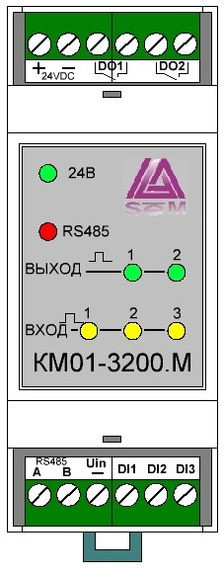

Вид сверху на ПЛК КМ01-3200.М

**2.3. Распространение документа на модификации изделий**

Контроллер имеет две модификации:

1 . ПЛК КМ01-3200.М - температурный диапазон (-25…+65С)

2 . ПЛК КМ01-3200.МС – температурный диапазон (-40…+65С)

Настоящее описание относится к ПЛК всех модификаций. Модификация указывается под передней крышкой индикатора. Так-же под передней крышкой находиться номер версии ПО, прошитого в контроллер и его серийный номер, эти номера так же находятся и на основной плате с микропроцессором.

Расшифровка маркировки контроллеров серии КМ

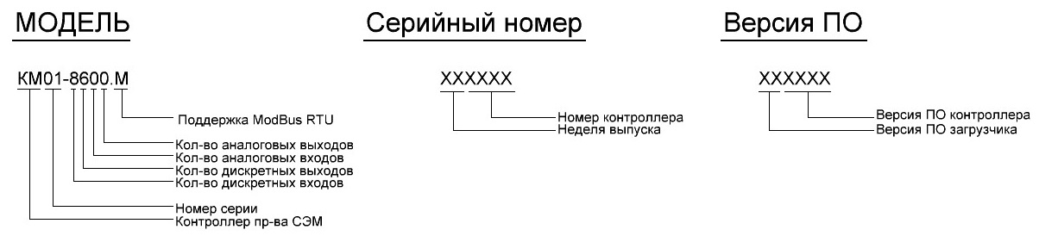

**2.4. Состав и конструкция**

ПЛК состоит из основания, печатной платы микроконтроллера, платы индикации и крышки, которая прикрепляется к основанию с помощью защелок, и съёмными клемными колодками.

Съёмные клемные колодки позволяет выполнить быструю замену ПЛК без отсоединения подведённых к нему проводов. Для отсоединения клемной колодки нужно силой вытащить колодку из ответной части.

Корпус выполнен из ударопрочного полистирола методом литья под давлением. Внутри корпуса находится печатные платы. Монтаж плат выполнен по технологии монтажа на поверхность (поверхностного монтажа).

Для крепления на DIN-рейке используют пружинящую защёлку, которую оттягивают в сторону от корпуса с помощью отвёртки, затем надевают корпус на 35-мм DIN-рейку и защёлку отпускают. Для крепления к стене можно использовать отрезок DIN-рейки, которая закрепляется двумя шурупами на стене, затем не ней закрепляется ПЛК с помощью его защёлки.

**2.5. Требуемый уровень квалификации персонала**

ПЛК спроектирован таким образом, что никакие действия персонала в пределах разумного не могут вывести его из строя. Поэтому квалификация персонала влияет только на быстроту освоения работы с ПЛК, но не на его надёжность и работоспособность.

ПЛК не имеет цепей, находящихся под опасным для жизни напряжением, если он не подсоединён к внешним цепям с высоким напряжением.

**3. Технические данные**

**3.1. Эксплуатационные свойства**

Контроллер характеризуется следующими основными свойствами:

* Протокол обмена ModBus RTU
* позволяет устанавливать для последовательного порта свои параметры сигналов передачи данных и свойства протокола;
* температурным диапазоном работоспособности в расширенном исполнении от –40 до +65 С, в коммерческом исполнении от -25 до +65 С;
* имеет 5 видов защиты от:

неправильного подключения полярности источника питания;

превышения напряжения питания;

электростатических разрядов по интерфейсу RS-485;

перегрева выходных каскадов порта RS-485;

короткого замыкания клемм порта RS-485;

* имеет возможность "горячей замены", т. е. без предварительного отключения питания;

- сторожевой таймер выполняет рестарт устройства в случае его "зависания";

- имеет гальваническую изоляцию от каждой части ПЛК, соединённой с портом RS-485. Этот порт гальванически изолирован от входов и питания. Изоляция обеспечивает защиту ПЛК и соединённого с ним оборудования от высокого (до 2500 В) синфазного напряжения, которое допустимо на входных клеммах. Изоляция защищает также ПЛК от разности потенциалов между "землёй" источника сигнала и приёмника, которая может возникнуть при наличии недалеко расположенного мощного оборудования.

- Цифровые входы имеют отдельное питание, изолированное от других частей контроллера. Тестовое напряжение изоляции 2500 В;

- использует любое напряжение питания в диапазоне от +20 до +30 В;

- скорости обмена через последовательные порты, бод: 1200, 2400, 4800, 9600, 19200, 38400, 56000, 57600, 115200. Выбирается программно;

- встроенное EEPROM позволяет хранить настройки ПЛК при выключенном питании;

* степень защиты от воздействий окружающей среды — IP20;
* наработка до отказа не менее 1 000 000 ч;
* габариты контроллера 91×36×59 мм;
* вес контроллера составляет 208 г.

**3.2.Технические параметры**

Технические параметры ПЛК приведены в таблице. В данной таблице жирным шрифтом указаны параметры, контролируемые изготовителем в процессе производства. Не помеченные жирным шрифтом параметры взяты из паспортов на комплектующие изделия и гарантируются их производителями. За достоверность этих данных фирма «СЭМ» ответственности не несёт. Они также не могут быть использованы для расчёта погрешности в областях, на которые распространяется действие Государственного метрологического контроля и надзора.

|  |  |  |
| --- | --- | --- |
| **Параметр** | **Значение**  **параметра** | **Примечание** |
| Ядро контроллера | | |
| Контроллер | ATmega168PA |  |
| Тактовая частота | 14,7456 МНz |  |
| Объем Flash памяти | 32Кб |  |
| Объем RAM памяти | 2Кб |  |
| Объем EEPROM памяти | 1Кб |  |
| Кол-во последовательных портов | 1 |  |
| Кол-во протоколов | 1 | ModBus RTU |
| Последовательный порт RS-485 | | |
| **Защита от короткого замыкания клемм порта** | есть |  |
| Защита от электростатического разряда и выбросов на клеммах порта | есть |  |
| **Нагрузочная способность** | До 256 | 256 модулей ввода-вывода могут быть подсоединены в качестве нагрузки порта RS-485 (рекомендуется 32) |
| Параметры цифровых входов | | |
| **Уровень логического нуля** | 8 Вольт |  |
| **Уровень логической единицы** | 12 Вольт |  |
| Максимальное входное напряжение | 30 Вольт |  |
| **Минимальная длительность импульса** | 1 мсек |  |
| Защита от перенапряжения по входам | есть |  |
| Параметры цепей питания | | |
| Напряжение питания | От 20 до 30 Вольт |  |
| Потребляемая мощность | 2 Вт |  |
| Напряжение питания входов | От 18 до 30 Вольт |  |
|  |  |  |
|  |  |  |

Примечание:

Максимальная длина кабеля, подключённого к выходу передатчика порта RS-485, равна 1,2 км. Импеданс нагрузки порта RS-485 равен 100 Ом.

**3.3. Предельные условия эксплуатации и хранения**

Эксплуатация контроллера возможна при следующих условиях окружающей среды:

- температурный диапазон работоспособности при расширенном исполнении от –40 до +65 С, при коммерческом исполнении от -25 до +65 С;

- напряжение питания от +20 до +30 В (защита по питанию до +48 В);

- относительная влажность не более 95 %;

- вибрации в диапазоне 10...55 Гц с амплитудой не более 0,15 мм;

- конденсация влаги на приборе не допускается. Для применения в условиях с конденсацией влаги, в условиях пыли, дождя, брызг или под водой ПЛК следует поместить в дополнительный защитный кожух с соответствующей степенью защиты;

- ПЛК не может эксплуатироваться в среде газов, вызывающих коррозию металла;

- ПЛК рассчитан на непрерывную работу в течение 10 лет;

- срок службы изделия — 20 лет;

- оптимальная температура хранения +5…+40 °С.

**4. Программная конфигурация контроллера**

Программная конфигурация контроллера заключается в корректной установке соответствующих регистров конфигурации. Доступ к регистрам осуществляется по протоколу ModBus RTU, функцией 4 – чтение и запись нескольких регистров Hold. Изменения, вносимые в конфигурацию, начинают корректно работать только после перезагрузки программы контроллера. Все значения внутренних регистров контроллер передает в регистры Input которые можно считывать 3 функцией ModBus протокола.

**4.1. Конфигурация сетевых настроек ModBus**

Для задания сетевых настроек предназначены регистры Holding с адресами 40030 и 40032 (см. табл. E).

- В регистре 40030 задается сетевой адрес контроллера в сети ModBus (от 1 до 255).

- В регистре 40031 задаются параметры сети RS-485 (см. табл. E).

При записи в эти регистры новых значений, эти значения автоматически записываются в память EEPROM контроллера. Для того чтобы внесенные изменения вступили в силу необходимо перезагрузить программу контроллера.

**4.2. Перезагрузка контроллера с новыми параметрами**

Для вступления в силу всех внесенных изменений в конфигурации контроллера, его необходимо перезагрузить. Есть два способа перезагрузки. Первый, можно банально отключить питание контроллера и затем включить. Во втором случае, перезагрузку можно выполнить записью в регистр Holding 40032 числа 1, после чего контроллер сам перезагрузит программу.

**4.3. Конфигурация дискретных входов**

Каждый дискретный вход контроллера может работать в 2 режимах. По умолчанию включен 0 режим работы, когда состояние входа передается напрямую в регистр состояний Input 30002. Во втором режиме вход работает в режиме счета поступающих импульсов.

Режим работы входов задается в регистре Hold 40007 (см. табл. E). Здесь можно переключить конкретный вход на тот или иной режим работы.

Если для входа задан счетный режим, то после перезагрузки этот вход начинает работать как счетчик импульсов. Счет выполняется по следующему алгоритму. Приходящие импульсы считаются и сравниваются со значением, записанным в регистре 40008(для 1 входа) и если это значение больше или равно значению в регистре то выполняется операция увеличения и сложения с числом хранящимся в регистрах 40011 и 40012 (для 1 входа), затем полученное значение передается в соответствующие регистры Input 30012 и 30013(для 1 входа). Таким образом, на выходе получаем 32 битное число. Получается, что в регистре 40008 у нас храниться значение предварительного делителя, а в регистрах 40011 и 40012 – значение от которого начинается счет.

При работе входа в режиме счетчика, состояние входа также передается в регистр 30002.

**4.4. Конфигурация дискретных выходов**

У контроллера имеется 2 реле, коммутирующие ток до 5А. Можно коммутировать постоянное или переменное напряжение. Выходные NO контакты для каждого реле.

Состояния всех выходов находятся в регистре 30003.

Индикация выходов показывает состояние реле (0-выкл, 1-вкл.).

**4.5. Возврат к заводским уставкам**

В контроллере предусмотрен возврат всей конфигурации контроллера на начальные значения. Для этого предусмотрена перемычка JP1 (джампер) на плате контроллера. Для того что-бы выполнить операцию возврата к конфигурации по умолчанию необходимо:

* Выключить контроллер
* Раскрыть контроллер, добравшись до платы с микроконтроллером и установить перемычку.
* Включить контроллер, дождаться конца теста индикации и запуска контроллера.
* Выключить контроллер, снять перемычку, собрать.

**Уставки по умолчанию для контроллера KM01-3200.M**

Адрес в сети ModBus 239

Параметры RS-485 19200,8,E,1

Дискретные входы обычные

Дискретные выходы №5, №6 обычные

Расположение джампера JP1 на плате контроллера показано на рис. Ниже

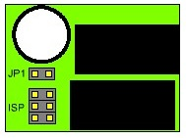

**4.6. Информационные данные**

В регистрах Input 30029…30034 записано имя модуля (КМ01-3200.М)

В регистрах 30037…30039 находиться версия, прошитого в контроллер ПО

В регистрах 30040…30042 находиться серийный номер контроллера.

Эти регистры можно только читать.

**5. Программирование контроллера**

**5.1. Используемое программное обеспечение**

Для программирования контроллера используется стандартное, Open Source, программное обеспечение. Для написания алгоритмов работы контроллера можно использовать библиотеку программ, разработанную в <<СЭМ>>, библиотека поставляется бесплатно, с примерами использования.

Необходимый софт:

* Atmel Studio версии 6.2 и выше
* avrdude – программа последовательного консольного программатора
* Библиотека для КМ01-3200.М от СЭМ(версии не ниже 200)

Весь софт может предоставляться бесплатно или его можно свободно скачать из интернета с официальных сайтов и установить, следуя инструкциям.

Так же СЭМ предоставляет программу загрузчика, которой прошит контроллер на выходе из производства.

Альтернативой Atmel Studio может служить пакет программ WinAVR последней версии. Пакет свободно распространяется через интернет. Программатор avrdude находиться в составе этого пакета программ.

**5.2. Установка программного обеспечения**

Все программы устанавливаются на компьютер стандартным способом, не раз описаным в интернете.

После установки Atmel Studio, файл проекта содержащий библиотеки СЭМ, распаковывается и устанавливается в рабочую директорию.

**5.3. Состав библиотеки <<СЭМ>>**

В состав библиотеки входят следующие файлы:

* KM_3200_v200.c – файл основной программы (здесь и надо писать свою программу работы контроллера)
* km_3200.h – Заголовочный файл для основной программы
* task.h – библиотека операционной системы
* mem.h – бибилиотека работы с памятью контроллера
* net.h – библиотека работы по сети RS485 с протоколом ModBus RTU
* ioport.h- библиотека для работы c выводами контроллера

Все файлы входят в проект KM_3200_v200.

**5.4. Создание своей программы**

Для создания собственной программы работы контроллера, необходимо в Atmel Studio создать новый проект для контроллера ATmega168PA и перенести все файлы библиотек в корень созданного проекта.

Необходимо перенести файлы km_3200.h, task.h, mem.h, net.h и ioport.h.

Затем скопировать содержимое файла KM_3200_v200.c в целевой файл созданного проекта.

Затем необходимо включить перенесенные файлы в проект.

После чего откомпилировать проект, при удачной компиляции должно быть одно сообщение (Message) компилятора, показывающее какой контроллер используем.

В целевом файле проекта найти место где указано, что здесь можно писать пользовательскую программу и вуа-ля, пишем свое и компилируем как обычно!

**5.5. Загрузчик программ (bootloader)**

Для облегчения загрузки программ в контроллеры серии KM создана программа загрузчик. Обычно контроллер программируется специальным устройством (программатор). Что бы облегчить этот процесс для полевых условий, была написана специальная программа загрузчик (bootloader). Программа поставляется в виде отдельного проекта km_boot_v03. Все контроллеры поставляемые СЭМ прошиваются этим загрузчиком после сборки и настройки. Программа загрузчика прошивается в контроллер с помощью ISP программатора. Перед загрузкой необходимо правильно выставить fuse биты контроллера, показано на рисунке.

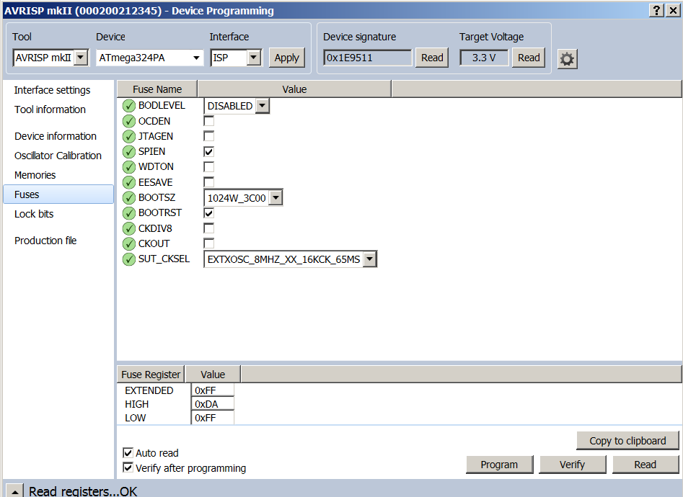

**5.5.1. Работа загрузчика**

Работа программы загрузчика состоит в следующем. При подаче питания на контроллер происходит аппаратный сброс контроллера и контроллер переходит в секцию работы программы загрузчика. Если в течении первых 4 сек работы загрузчика, он не обнаруживает запросов на программирование, контроллер переходит на выполнение основной программы загруженной в память. Если в течении первых 4 сек программа загрузчика обнаруживает запрос программы загрузки - контроллер переходит к ожиданию загрузки программы в flash или eeprom память основной программы.

**5.5.2. Программа загрузки**

Для загрузки программ в контроллер используется консольная программа загрузки avrdude. Программа распространяется бесплатно через интернет. Для удобства работы из windows удобно использовать запускаемые bat или com файлы. Эти файлы можно взять из поставляемого проекта в папке Debug, они называются upload_eeprom.bat и eeprom.bat bat для прошивки eeprom и flash памяти соответственно. Содержимое этих файлов требует редактирования для каждого конкретного случая (для каждого компьютера и каждого проекта). Ниже показаны примеры bat-файлов.

Содержимое upload_eeprom.bat

@set MK=m168

@set PRG=avr109

@set COM=COM4

@set FLASHFILE=KM_3200_v200.eep

@set AVRDUDEPATH=C:\WinAVR-20100110\bin\

REM FLASH

%AVRDUDEPATH%avrdude -p %MK% -c %PRG% -b 19200 -P %COM% -e -U eeprom:w:%FLASHFILE%:a

pause

Содержимое upload_flash.bat

@set MK=m168

@set PRG=avr109

@set COM=COM4

@set FLASHFILE=KM_3200_v200.hex

@set AVRDUDEPATH=C:\WinAVR-20100110\bin\

REM FLASH

%AVRDUDEPATH%avrdude -p %MK% -c %PRG% -b 19200 -P %COM% -e -U flash:w:%FLASHFILE%:a

pause

здесь:

@set MK=m168 – тип контроллера ATmega168PA

@set PRG=avr109 – тип программатора (в данном случае работа через сом с программой загрузчика)

@set COM=COM4 – сом порт к которому через преобразователь USB/RS485 подключен контроллер

@set FLASHFILE=KM_3200_v200.hex – имя загружаемого файла

@set AVRDUDEPATH=C:\WinAVR-20100110\bin\ - путь к программе avrdude.exe

Далее идет собственно командная строка запуска программы avrdude с заданными параметрами.

Обязательно, для корректной работы файлов bat, необходимо чтобы они располагались в одной папке с файлами прошивки т.е. в папке Debug проекта Atmel Studio.

**5.6. Загрузка программы в контроллер**

Для загрузки написаной пользователем программы в контроллер КМ необходимо выключить контроллер.

- Подать патание на контроллер.

- В течении первых 4 сек (пока работает программа загрузчика) запустить на исполнение файл bat. Если требуется прошить eeprom и flash память, вначале необходимо прошить eeprom и затем flash. Соответственно вначале надо запустить файл upload_eeprom.bat, по окончании загрузки выключить и включить контроллер и опять же в течении первых 4 сек запустить файл eeprom.bat для прошивки flash контроллера.

- Если используем поставляемую бибилиотеку то после прошивки необходимо выполнить операцию возврата на заводские уставки для контроллера. См. пп4.5.

Lab СЭМ v.1.02 14.03.2015 Н.Э.

Приложение А

Пример 1, подключение КМ01-3200.М

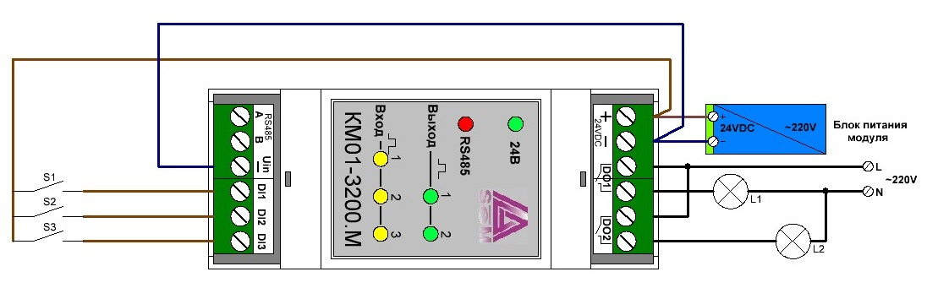

Пример 2, подключение КМ01-3200.М

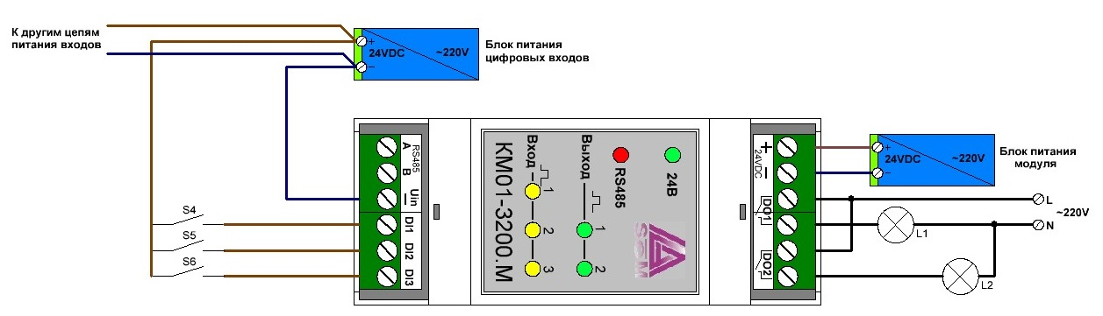

Пример 3, подключение КМ01-3200.М



Табл. Е

**Регистры Input (только чтение)**

|  |  |  |  |
| --- | --- | --- | --- |
| **ModBus addr** | **Имя регистра** | **Описание** | **Примечание** |
| **30001** | **MB_Ireg[0]** | **Слово жизни контроллера** | **Постоянное изменение - контроллер работает** |
| 30002 | MB_Ireg[1].0 | Состояние входа DI1 |  |
| 30002 | MB_Ireg[1].1 | Состояние входа DI2 |  |
| 30002 | MB_Ireg[1].2 | Состояние входа DI3 |  |
| 30002 | MB_Ireg[1].3 | Резерв |  |
| 30002 | MB_Ireg[1].4 | Резерв |  |
| 30002 | MB_Ireg[1].5 | Резерв |  |
| 30002 | MB_Ireg[1].6 | Резерв |  |
| 30002 | MB_Ireg[1].7 | Резерв |  |
| 30002 | MB_Ireg[1].8 | Резерв |  |
| 30002 | MB_Ireg[1].9 | Резерв |  |
| 30002 | MB_Ireg[1].10 | Резерв |  |
| 30002 | MB_Ireg[1].11 | Резерв |  |
| 30002 | MB_Ireg[1].12 | Резерв |  |
| 30002 | MB_Ireg[1].13 | Резерв |  |
| 30002 | MB_Ireg[1].14 | Резерв |  |
| 30002 | MB_Ireg[1].15 | Резерв |  |
| **30002** | **MB_Ireg[1]** | **Состояние дискретных входов DI** | **8 входов + 1 контроль напряжения питания входов** |
| 30003 | MB_Ireg[2].0 | Состояние выхода DO1 |  |
| 30003 | MB_Ireg[2].1 | Состояние выхода DO2 |  |
| 30003 | MB_Ireg[2].2 | Резерв |  |
| 30003 | MB_Ireg[2].3 | Резерв |  |
| 30003 | MB_Ireg[2].4 | Резерв |  |
| 30003 | MB_Ireg[2].5 | Резерв |  |
| 30003 | MB_Ireg[2].6 | Резерв |  |
| 30003 | MB_Ireg[2].7 | Резерв |  |
| 30003 | MB_Ireg[2].8 | Резерв |  |
| 30003 | MB_Ireg[2].9 | Резерв |  |
| 30003 | MB_Ireg[2].10 | Резерв |  |
| 30003 | MB_Ireg[2].11 | Резерв |  |
| 30003 | MB_Ireg[2].12 | Резерв |  |
| 30003 | MB_Ireg[2].13 | Резерв |  |
| 30003 | MB_Ireg[2].14 | Резерв |  |
| 30003 | MB_Ireg[2].15 | Резерв |  |
| **30003** | **MB_Ireg[2]** | **Состояние дискретных выходов DO** | **6 выходов (4 реле и 2 с ОК)** |
| 30004 | MB_Ireg[3] | Резерв |  |
| 30005 | MB_Ireg[4] | Резерв |  |
| 30006 | MB_Ireg[5] | Резерв |  |
| 30007 | MB_Ireg[6] | Резерв |  |
| 30008 | MB_Ireg[7] | Резерв |  |
| 30009 | MB_Ireg[8] | Резерв |  |
| 30010 | MB_Ireg[9] | Резерв |  |
| 30011 | MB_Ireg[10] | Резерв |  |
| **30004…30011** | **MB_Ireg[3]…[10]** | **резерв** |  |
| 30012 | MB_Ireg[11] | Старшее число текущего значения для счетного входа №1 |  |
| 30013 | MB_Ireg[12] | Младшее число текущего значения для счетного входа №1 |  |
| 30014 | MB_Ireg[13] | Старшее число текущего значения для счетного входа №2 |  |
| 30015 | MB_Ireg[14] | Младшее число текущего значения для счетного входа №2 |  |
| 30016 | MB_Ireg[15] | Старшее число текущего значения для счетного входа №3 |  |
| 30017 | MB_Ireg[16] | Младшее число текущего значения для счетного входа №3 |  |
| 30018 | MB_Ireg[17] | Резерв |  |
| 30019 | MB_Ireg[18] | Резерв |  |
| 30020 | MB_Ireg[19] | Резерв |  |
| 30021 | MB_Ireg[20] | Резерв |  |
| 30022 | MB_Ireg[21] | Резерв |  |
| 30023 | MB_Ireg[22] | Резерв |  |
| 30024 | MB_Ireg[23] | Резерв |  |
| 30025 | MB_Ireg[24] | Резерв |  |
| 30026 | MB_Ireg[25] | Резерв |  |
| 30027 | MB_Ireg[26] | Резерв |  |
| **30012…30027** | **MB_Ireg[11]…[26]** | **Значения счетных входов** |  |
| 30028 | MB_Ireg[27].0 | Резерв |  |
| 30028 | MB_Ireg[27].1 | Резерв |  |
| 30028 | MB_Ireg[27].2 | Резерв |  |
| 30028 | MB_Ireg[27].3 | Резерв |  |
| 30028 | MB_Ireg[27].4 | Резерв |  |
| 30028 | MB_Ireg[27].5 | Резерв |  |
| 30028 | MB_Ireg[27].6 | Резерв |  |
| 30028 | MB_Ireg[27].7 | Резерв |  |
| 30028 | MB_Ireg[27].8 | Резерв |  |
| 30028 | MB_Ireg[27].9 | Резерв |  |
| 30028 | MB_Ireg[27].10 | Резерв |  |
| 30028 | MB_Ireg[27].11 | Резерв |  |
| 30028 | MB_Ireg[27].12 | Резерв |  |
| 30028 | MB_Ireg[27].13 | Резерв |  |
| 30028 | MB_Ireg[27].14 | Резерв |  |
| 30028 | MB_Ireg[27].15 | Резерв |  |
| **30028** | **MB_Ireg[27]** | **резерв** | **Используется для сдвигового регистра индикации** |
| 30029 | MB_Ireg[28] | KM |  |
| 30030 | MB_Ireg[29] | 01 |  |
| 30031 | MB_Ireg[30] | -3 |  |
| 30032 | MB_Ireg[31] | 20 |  |
| 30033 | MB_Ireg[32] | 0. |  |
| 30034 | MB_Ireg[33] | M0 |  |
| 30035 | MB_Ireg[34] | резерв |  |
| 30036 | MB_Ireg[35] | резерв |  |
| **30029...30036** | **MB_Ireg[28]…[35]** | **Имя модуля в памяти** | **Пример: KM01-3200.M0 (длинна макс 16 символов)** |
| 30037 | MB_Ireg[36] | 03 | 03 - версия загрузчика (boot) |
| 30038 | MB_Ireg[37] | 02 | 0200 - версия рабочей программы |
| 30039 | MB_Ireg[38] | 00 |
| **30037...30039** | **MB_Ireg[36]…[38]** | **Номер версии ПО** | **Пример: 030200** |
| 30040 | MB_Ireg[39] | 09 | 09 - неделя выпуска |
| 30041 | MB_Ireg[40] | 00 | 0005 - серийный номер контроллера |
| 30042 | MB_Ireg[41] | 05 |
| **30040…30042** | **MB_Ireg[39]…[41]** | **Серийный номер контроллера** | **Пример: серийный номер 090005** |

**Регистры Hold (чтение и запись)**

|  |  |  |  |
| --- | --- | --- | --- |
| **ModBus addr** | **Имя регистра** | **Описание** | **Примечание** |
| 40001 | MB_Hreg[0] | Резерв |  |
| 40002 | MB_Hreg[1] | Резерв |  |
| 40003 | MB_Hreg[2] | Резерв |  |
| 40004 | MB_Hreg[3] | Резерв |  |
| 40005 | MB_Hreg[4] | Резерв |  |
| **40001…40005** | **MB_Hreg[0]…[4]** | **Резерв** |  |
| 40006 | MB_Hreg[5].0 | Управление выходом DO1 |  |
| 40006 | MB_Hreg[5].1 | Управление выходом DO2 |  |
| 40006 | MB_Hreg[5].2 | Резерв |  |
| 40006 | MB_Hreg[5].3 | Резерв |  |
| 40006 | MB_Hreg[5].4 | Резерв |  |
| 40006 | MB_Hreg[5].5 | Резерв |  |
| 40006 | MB_Hreg[5].6 | Резерв |  |
| 40006 | MB_Hreg[5].7 | Резерв |  |
| 40006 | MB_Hreg[5].8 | Резерв |  |
| 40006 | MB_Hreg[5].9 | Резерв |  |
| 40006 | MB_Hreg[5].10 | Резерв |  |
| 40006 | MB_Hreg[5].11 | Резерв |  |
| 40006 | MB_Hreg[5].12 | Резерв |  |
| 40006 | MB_Hreg[5].13 | Резерв |  |
| 40006 | MB_Hreg[5].14 | Резерв |  |
| 40006 | MB_Hreg[5].15 | Резерв |  |
| **40006** | **MB_Hreg[5]** | **Слово состояния и управления дискретными выходами контроллера** |  |
| 40007 | MB_Hreg[6].0 | Вход №1 работает как счетный |  |
| 40007 | MB_Hreg[6].1 | Вход №2 работает как счетный |  |
| 40007 | MB_Hreg[6].2 | Вход №3 работает как счетный |  |
| 40007 | MB_Hreg[6].3 | Резерв |  |
| 40007 | MB_Hreg[6].4 | Резерв |  |
| 40007 | MB_Hreg[6].5 | Резерв |  |
| 40007 | MB_Hreg[6].6 | Резерв |  |
| 40007 | MB_Hreg[6].7 | Резерв |  |
| 40007 | MB_Hreg[6].8 | Резерв |  |
| 40007 | MB_Hreg[6].9 | Резерв |  |
| 40007 | MB_Hreg[6].10 | Резерв |  |
| 40007 | MB_Hreg[6].11 | Резерв |  |
| 40007 | MB_Hreg[6].12 | Резерв |  |
| 40007 | MB_Hreg[6].13 | Резерв |  |
| 40007 | MB_Hreg[6].14 | Резерв |  |
| 40007 | MB_Hreg[6].15 | Резерв |  |
| **40007** | **MB_Hreg[6]** | **Режим работы цифровых входов** | **Новые параметры работают только перезагрузки.** |
| 40008 | MB_Hreg[7] | Число накопителя для счетного входа №1 |  |
| 40009 | MB_Hreg[8] | Число накопителя для счетного входа №2 |  |
| 40010 | MB_Hreg[9] | Число накопителя для счетного входа №3 |  |
| 40011 | MB_Hreg[10] | Старшее число начального значения для счетного входа №1 |  |
| 40012 | MB_Hreg[11] | Младшее число начального значения для счетного входа №1 |  |
| 40013 | MB_Hreg[12] | Старшее число начального значения для счетного входа №2 |  |
| 40014 | MB_Hreg[13] | Младшее число начального значения для счетного входа №2 |  |
| 40015 | MB_Hreg[14] | Старшее число начального значения для счетного входа №3 |  |
| 40016 | MB_Hreg[15] | Младшее число начального значения для счетного входа №3 |  |
| 40017 | MB_Hreg[16] | резерв |  |
| 40018 | MB_Hreg[17] | резерв |  |
| 40019 | MB_Hreg[18] | резерв |  |
| 40020 | MB_Hreg[19] | резерв |  |
| 40021 | MB_Hreg[20] | резерв |  |
| 40022 | MB_Hreg[21] | резерв |  |
| 40023 | MB_Hreg[22] | резерв |  |
| 40024 | MB_Hreg[23] | резерв |  |
| 40025 | MB_Hreg[24] | резерв |  |
| 40026 | MB_Hreg[25] | резерв |  |
| 40027 | MB_Hreg[26] | резерв |  |
| 40028 | MB_Hreg[27] | резерв |  |
| 40029 | MB_Hreg[28] | резерв |  |
| **40008…40029** | **MB_Hreg[7]…[28]** | **Уставки для счетных входов** |  |
| 40030 | MB_Hreg[29].0…7 | Адрес контроллера в сети ModBus | Сетевой адрес |
| 40030 | MB_Hreg[29].8 | резерв |  |
| 40030 | MB_Hreg[29].9 | резерв |  |
| 40030 | MB_Hreg[29].10 | резерв |  |
| 40030 | MB_Hreg[29].11 | резерв |  |
| 40030 | MB_Hreg[29].12 | резерв |  |
| 40030 | MB_Hreg[29].13 | резерв |  |
| 40030 | MB_Hreg[29].14 | резерв |  |
| 40030 | MB_Hreg[29].15 | резерв |  |
| **40030** | **MB_Hreg[29]** | **Параметры сети MODBUS** | **default: 239** |
| 40031 | MB_Hreg[30].0…7 | Категория скорости в сети | 0x00, 0x01, 0x02, 0x06 - 9600 бит/сек |
| 40031 |  |  | 0x03 - 1200 бит/сек |
| 40031 |  |  | 0x04 - 2400 бит/сек |
| 40031 |  |  | 0x05 - 4800 бит/сек |
| 40031 |  |  | 0x07 - 19200 бит/сек |
| 40031 |  |  | 0x08 - 38400 бит/сек |
| 40031 |  |  | 0x09 - 57600 бит/сек |
| 40031 |  |  | 0x0A - 115200 бит/сек |
| 40031 | MB_Hreg[30].8…15 | Параметры обмена | default | 0x00 - 8, Even, 1 |
| 40031 |  |  | 0x01 - 8, Even, 2 |
| 40031 |  |  | 0x02 - 8, None, 1 |
| 40031 |  |  | 0x03 - 8, None, 2 |
| **40031** | **MB_Hreg[30]** | **Параметры RS - 485** | **default: 19200,8,E,1** |
| 40032 | MB_Hreg[31].0 | Выполнить перезагрузку | Работает только при записи в этот бит 1. Т.е. по фронту сигнала. |
| **40032** | **MB_Hreg[31]** | **Команды контроллера** | **Перезагрузка** |